中科安企快速安装手册

服务器安装
安装程序名称：pomon_manager.exe，双击打开程序或右键以管理员身份运行，根据软件提示阅读软件使用协议，点击【我接受】。如下图：
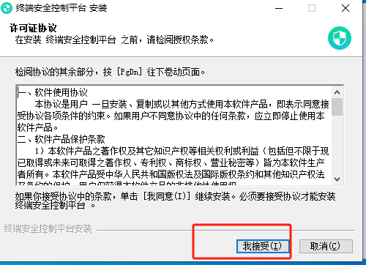

然后直接点击【下一步】，即安装完成。如下图：

选择程序安装目录，服务器安装路径会自动选择在除C盘外最大的盘，点击【安装】，即安装完成。如下图：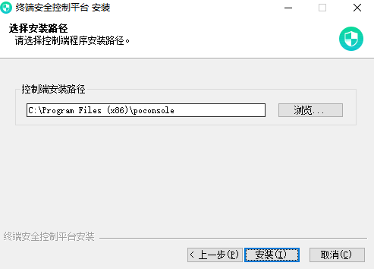

安装完成后，直接点击【完成】按按钮

系统桌面会自动生成【终端安全管控平台】快捷方式图标，右下角托盘中会出现【中科安企安全服务器】图标。如下图：
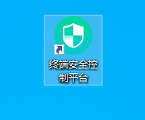
注：服务器可在server2008 sr2以上,Windows7/Win8/Win10/WIN11及Linux系统上部署。

控制平台初次登陆
双击运行系统桌面【终端安全控制平台】图标，弹出控制平台登录，第一行输入框为服务器IP地址，默认为127.0.0.1，第二行输入框为系统用户名，默认用户名：admin，第三行为登陆密码，默认密码：admin。如下图：
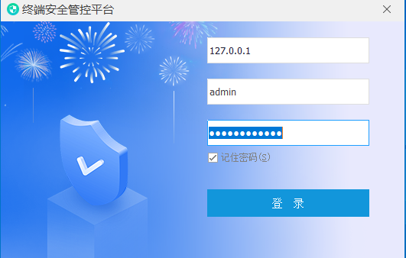
初次登陆控制平台后，控制平台自动弹出【温馨提示】对话框，复制当前产品身份标识码发给商务进行授权。如下图：
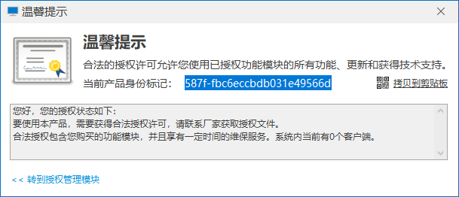
重要：上面产品标记发送给与您对接的商务同事
收到授权文件后，点击【转到授权管理模块】按钮，导入授权即可进入产品主页面，如下图所示：
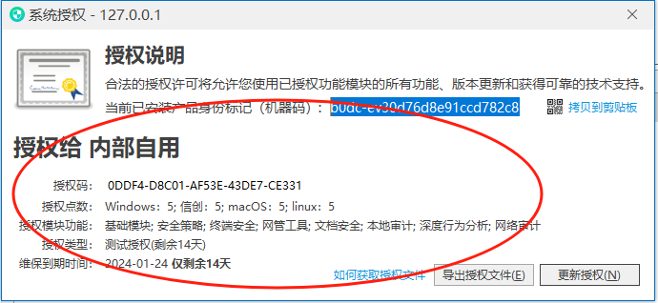

管控平台主页面如下：
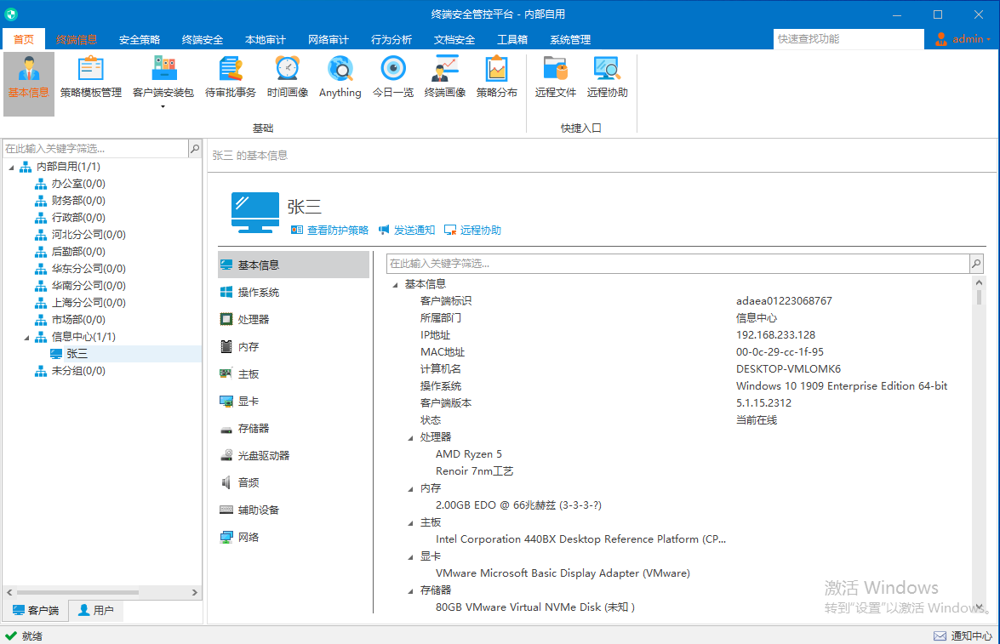

客户端安装
控制台主页面--客户端安装包，保存客户端安装文件。
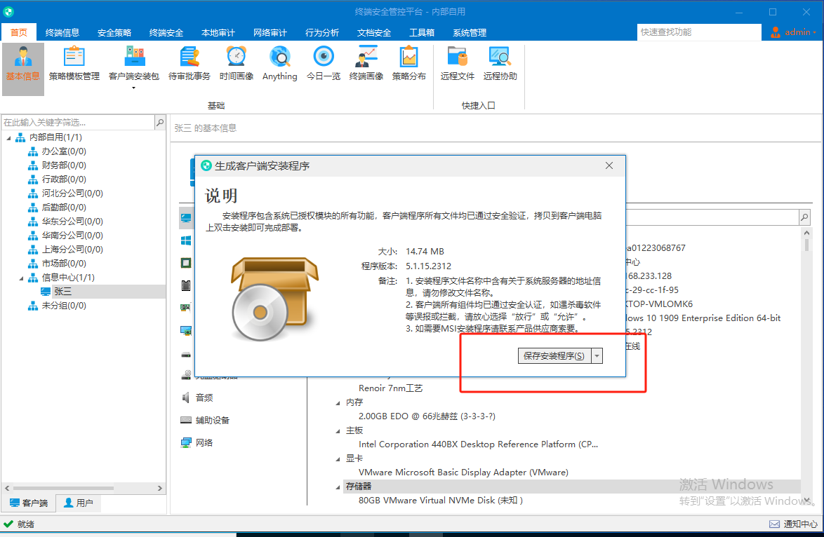

将客户端安装程序文件拷贝到户端电脑上,默认安装程序名称：client_setup_xxx_fci_.exe，双击打开程序或右键以管理员身份运行，点击【安装】按钮，安装结束弹出客户端信息初始化弹窗，根据软件提示填写客户端昵称，选择所属部门后，即安装完成。
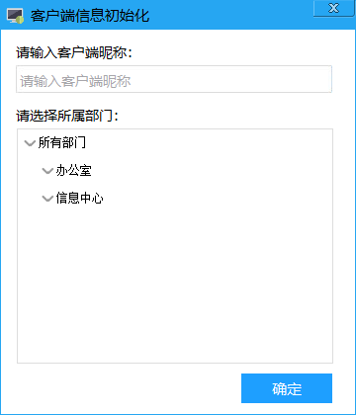
客户端上线管控平台会有弹窗提醒，可在左下方组织架构查看客户端。
注：客户端支持X32/X64平台的 WindowsXP/WIN7/WIN8/WIN10/WIN11操作系统

策略下发
- 首页→策略模板管理，根据部门统一下发策略。
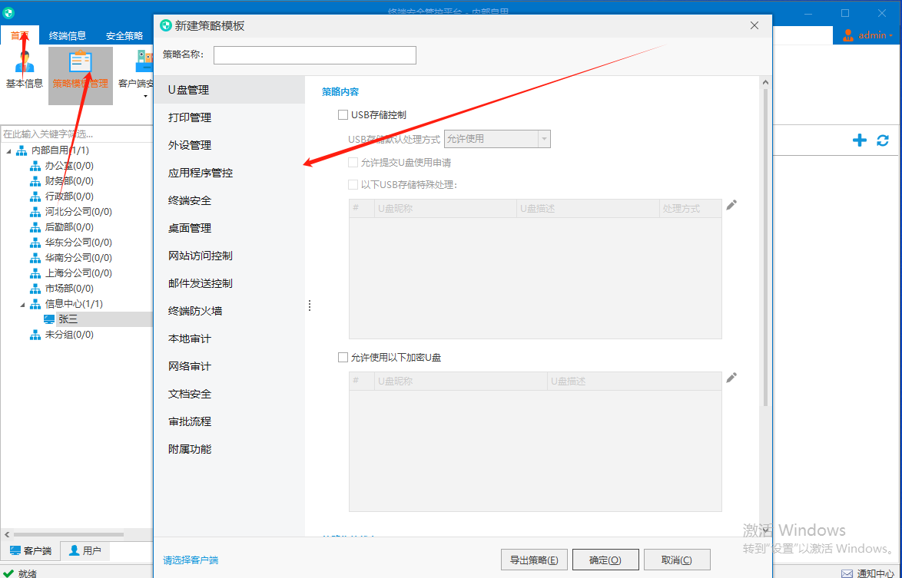

- 安全策略→功能策略板块→新建，单个功能下发策略。

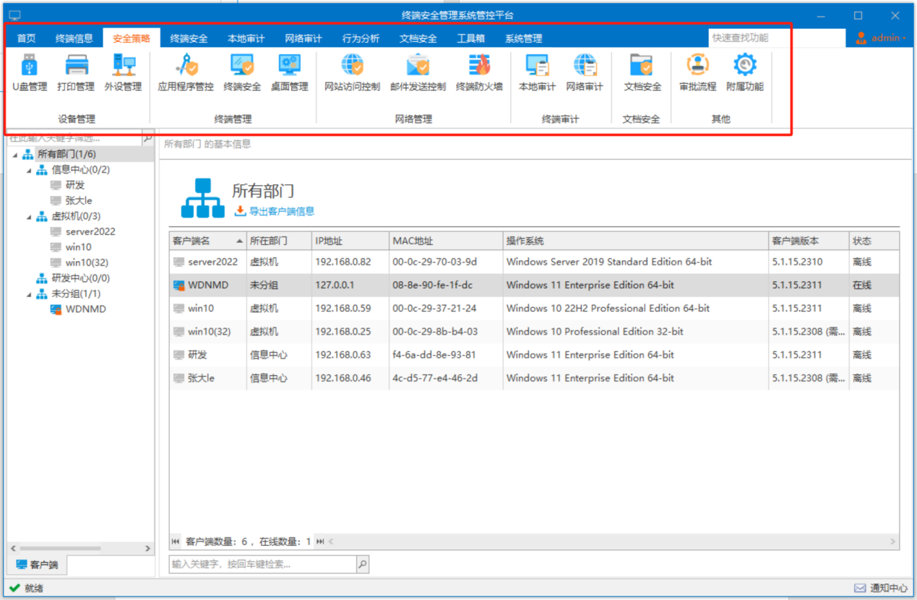

3.右键客户端→查看防护策略，单独为客户端下发策略。
